Národní technické muzeum představí v sobotu 17. září 2022 v Žamberku své dopravní unikáty: automobily Wartburg 5 HP z roku 1900 a Velox 8/10 HP vyrobený v letech 1908-1909
Návštěvníci Dne otevřených dveří v Muzeu starých strojů a technologií v Žamberku budou mít v sobotu 17. září mimořádnou příležitost vidět dva nejstarší provozované automobily ze sbírky Národního technického muzea. Vůz Wartburg z roku 1900 i Velox 8/10 HP vyrobený v letech 1908-1909 jsou známé z filmu Dědeček automobil z roku 1956.
„V Žamberku vystavíme Wartburg 5 HP, který je nejstarším provozním vozem z našich sbírek a prošel v muzeu náročnou renovací. Druhým vystaveným skvostem bude nový přírustek do našich sbírek Velox 8/10 HP, který je jedním ze dvou dochovaných automobilů Velox a který NTM věnoval Markus Zehnder ze Švýcarska,“ zve na sobotní akci Arnošt Nezmeškal, ředitel Muzea dopravy NTM.

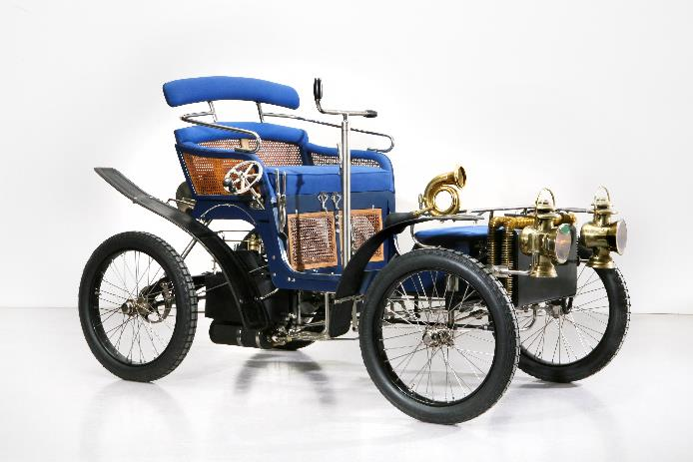
Wartburg 5 HP 1900
Za úsvit historie automobilky BMW je dnes považováno zahájení výroby automobilů Wartburg v továrně Fahrzeugfabrik Eisenach v roce 1898. První vozy značky Wartburg byly malé modely s dvouválcovými motory, vyráběné ve francouzské licenci Decauville. Jeden z nich, vyrobený v roce 1900, sloužil jako rekvizita při natáčení filmu Dědeček automobil v roce 1956 a po jeho dokončení byl předán do sbírek Národního technického muzea. Provozní historie tohoto automobilu před rokem 1956 dosud není známa.

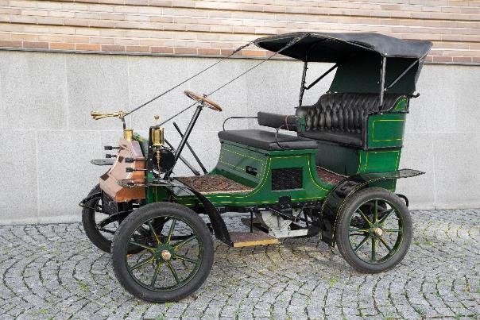

Velox 8/10 HP 1908-1909
Z několika vyrobených automobilů Velox se dochovaly dva. Vůz s uzavřenou karosérií coupé-landaulet je součástí sbírek Národního technického muzea od roku 1949. Tento druhý dochovaný vůz má otevřenou čtyřsedadlovou karoserii. V roce 1956 se zúčastnil natáčení filmu Dědeček automobil a krátce poté byl vyvezen do Rakouska. V dalších desetiletích měnil majitele, až skončil u pana Marcuse Zehndera ve Švýcarsku, který požádal své tři syny, aby po jeho smrti automobil darovali Národnímu technickému muzeu v Praze. Pan Marcus Zehnder zemřel v roce 2020 a jeho synové jeho přání splnili.

Více o akci https://www.facebook.com/starestroje
Tisková zpráva Národního technického muzea 14. září 2022.

Kontakt:
Bc. Jan Duda
Vedoucí oddělení PR a práce s veřejností
Email: jan.duda@ntm.cz
Mob: +420 770 121 917
Národní technické muzeum
Kostelní 42, 170 00 Praha 7

